B2 与竞品毫米波雷达波形对比分析
对比对象：我方 B2 样件波形（A 帧远距 / A 帧中距 / B 帧远距 / B 帧中距四种配置，参数表原件见附录）与竞品 8T8R 前雷达波形（远距 / 近距两种配置）。双方体制一致：77 GHz 频段、8T8R 64 通道、FMCW＋逐 chirp 起始频率步进（慢时间合成宽带）。本文聚焦测距范围、距离 / 速度 bin、跳频步进、无模糊速度及解模糊档数等核心指标，以及决定这些指标的波形配置参数。

1 核心指标对比
表 1 核心指标（B2 四种配置对竞品两种配置）
指标 | B2 A帧远距 | B2 A帧中距 | B2 B帧远距 | B2 B帧中距 | 竞品远距 | 竞品近距
测距范围 (m) | 0.652～333.9 | 0.250～128.0 | 0.685～350.7 | 0.282～144.4 | 0.776～397.2 | 0.431～220.7
距离 bin·快时间 (m) | 0.6522 | 0.2500 | 0.6849 | 0.2820 | 0.7758 | 0.4310
距离 bin·跳频合成 (m) | 0.1807 | 0.1250 | 0.1997 | 0.1410 | 0.2067 | 0.1128
跳频带宽 / 扫频带宽 | 2.61 | 1.00 | 2.43 | 1.00 | 2.75 | 2.82
跳频步进 (MHz/chirp) | −2.34375 | −2.34375 | −2.078125 | −2.078125 | +1.04141 | +1.92032
无模糊速度 (m/s) | ±13.231 | ±13.148 | ±10.634 | ±10.570 | ±27.06* | ±27.06*
速度 bin (m/s) | 0.103 | 0.103 | 0.083 | 0.083 | 0.1057 | 0.1057
解模糊倍数** | [-4,-3,-2,-1,  0,1,2] | [-4,-3,-2,-1,  0,1,2] | [-5,-4,-3,-2,-1,  0,1,2,3] | [-5,-4,-3,-2,-1,  0,1,2,3] | [-2,-1,0,1] | [-2,-1,0,1]
指标口径（双方统一公式折算）：距离 bin·快时间 = c/(2×有效扫频带宽)，有效扫频带宽 = 扫频斜率 × 采样窗；距离 bin·跳频合成 = c/(2×(有效扫频带宽＋跳频带宽))；测距范围 = 快时间 bin × 1 ～ × 512（实采样 1024 点取半数）。*竞品表载模糊速度 54.11 m/s 为一个无模糊区间宽度，对折 ±27.06 m/s；B2 按表载 ±Vmax。**解模糊倍数按测速要求 −110～+55 m/s：真速度 = 视速度 + k × 无模糊区间宽度（2 × Vmax），k 为所需取值集合。有效带宽范围为帧内采样数据实际覆盖的频带：起点 = 采样起始频点（斜坡起点＋斜率×采样等待），终点 = 采样窗末端频点，其宽度即合成总带宽。
要点：
① 距离：B2 中距档快时间带宽大（600 / 532 MHz），快时间距离 bin 0.25 / 0.282 m 优于竞品（0.7758 / 0.4310 m）；合成 bin 竞品近距最细（0.1128 m，合成总带宽 1329.3 MHz），B2 A 帧中距 0.1250 m 次之（1200 MHz），B2 其余配置 0.14～0.20 m 也优于竞品远距（0.2067 m）；测距范围竞品远档最远（397.2 m），B2 B 帧远距 350.7 m 次之。
② 跳频：双方均逐 chirp 步进、方向相反（B2 向下、竞品向上）；竞品步进更细（1.04 / 1.92 对 2.08 / 2.34 MHz）；合成增益倍数竞品 2.75–2.82 倍且远 / 近距一致，B2 远距档 2.4–2.6 倍、中距档 1.0 倍（跳频带宽与扫频带宽相等，合成不再额外增益）。
③ 速度：竞品无模糊速度 ±27.06 m/s 大于 B2（±10.6～±13.2 m/s）；按测速要求 −110～+55 m/s，竞品解模糊仅 4 档，B2 A 帧 7 档、B 帧 9 档，B2 需要排除的错误档数明显更多；速度 bin 双方同量级，B2 B 帧 0.083 m/s 最细，A 帧 0.103 m/s 与竞品 0.1057 m/s 相当。

2 波形配置参数
表 2 决定上述指标的波形配置参数
参数 | B2 A帧远距 | B2 A帧中距 | B2 B帧远距 | B2 B帧中距 | 竞品远距 | 竞品近距
起始频率 (GHz) | 76.600 | 76.600 | 76.600 | 76.600 | 76.7996 | 76.7996
有效带宽范围 (GHz) | 76.029–76.857 | 76.073–77.270 | 76.096–76.845 | 76.132–77.194 | 76.812–77.538 | 76.822–78.152
扫频斜率 (MHz/µs) | 8.984 | 23.438 | 8.555 | 20.781 | 6.294 | 11.330
有效扫频带宽 (MHz) | 230 | 600 | 219 | 532 | 193.36 | 348.05
跳频合成带宽 (MHz) | 600 | 600 | 532 | 532 | 532.16 | 981.28
合成总带宽 (MHz) | 830 | 1200 | 751 | 1064 | 725.5 | 1329.3
采样 | 40 MHz × 1024 点（25.6 µs） | 同左 | 同左 | 同左 | 33.33 MHz × 1024 点（30.72 µs） | 同左
PRT (µs) | 74 | 74 | 92 | 92 | 36.22 | 36.22
chirp 数 / 帧 | 256 | 256 | 256 | 256 | 512 | 512
帧长 TCPI (ms) | 18.944 | 18.944 | 23.552 | 23.552 | 18.545 | 18.545
参数与指标的对应关系：扫频斜率 × 采样窗 = 有效扫频带宽（决定快时间距离 bin）；有效扫频带宽 ＋ 跳频合成带宽 = 合成总带宽（决定合成距离 bin）；快时间 bin × 512 = 最远测距；PRT 决定无模糊速度；PRT × chirp 数 = 帧长（决定速度 bin）。B2 以长 PRT（74 / 92 µs）换取更长的相参时间，竞品以短 PRT（36.22 µs）换取高无模糊速度。

3 小结
双方体制、频段、采样点数（1024 点）、帧长量级（18.5–23.6 ms）一致，指标差异均来自配置取舍：
B2：中距档快时间带宽 600 / 532 MHz，快时间距离 bin 0.25 / 0.282 m 优于竞品；B 帧远距测距范围 350.7 m；B 帧速度 bin 0.083 m/s 为双方最细；每帧 256 chirp，单帧原始数据 0.26 M 点仅为竞品的一半。此外，B2 的 Tc（74 / 92 µs）远长于采样窗（25.6 µs），chirp 内时序有富余：保持 Tc 不变、将采样率降至 20 MHz（采样窗相应加倍、点数不变，富余足以容纳），ADC 噪声带宽减半，SNR 可提高 3 dB；竞品 PRT 36.22 µs 已被采样窗与各时序段占满，没有同类余量——这是 B2 时序设计上的潜在优化空间。
竞品：无模糊速度 ±27.06 m/s 大于 B2（±10.6～±13.2 m/s），覆盖测速要求 −110～+55 m/s 仅需 4 档解模糊（B2 需 7～9 档）；近距档合成总带宽 1329.3 MHz，合成距离 bin 0.1128 m 为双方最优；远距测距范围 397.2 m 为双方最远。

附录 B2 波形参数表（原件）

A.1 A 帧远距
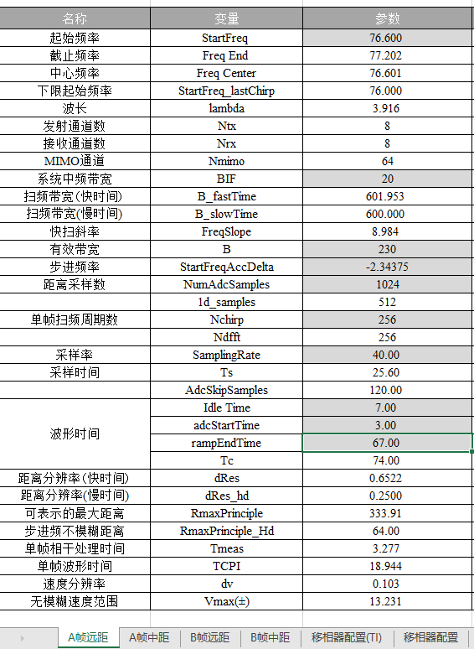

A.2 A 帧中距
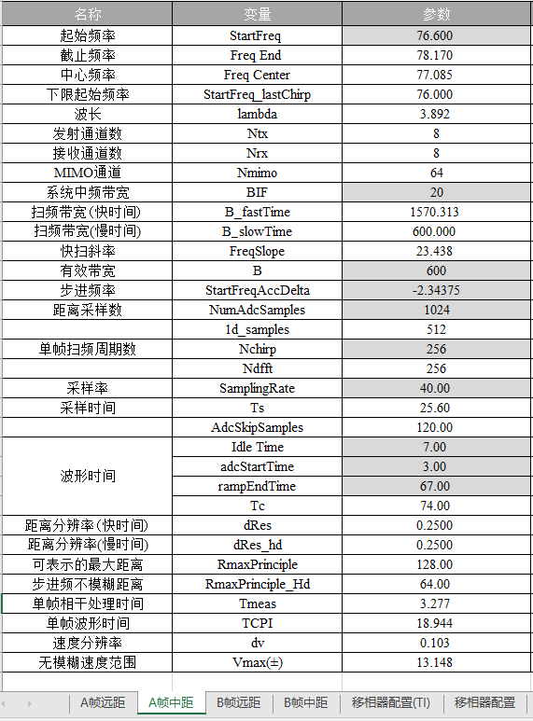

A.3 B 帧远距
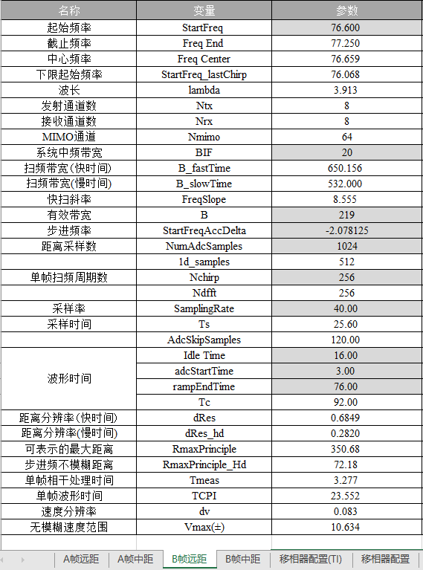

A.4 B 帧中距
